07 07 2009

КОЛЕБАНИЕ И МАЛКИ СУМИ ВЛАСТВАТ НА ПАЗАРА НА ИПОТЕЧНО КРЕДИТИРАНЕ
през първото полугодие на 2009 г. според анализа на Кредит Център

- В резултат на засилващата се икономическа криза почти всички измерени показатели отбелязват спад
- През последните два месеца и клиентите и банките демонстрират умерен оптимизъм

След години на изключителна динамика, първото полугодие на 2009 г. показа трайно свиване на кредитирането. Както банките, така и потребителите предпочетоха да изчакат развитието на кризата, на общите икономически показатели и на пазара на недвижими имоти. В края на април под влияние на понижените цени на имотите и първите сигнали за успокоение на потребителите, пазарът на кредити у нас усети оптимизъм. Купувачите се завърнаха, първоначално за проучване, а след това и за реалния действия, а тези, които изпитваха по-сериозни затруднения предприеха логични стъпки за справяне в ситуацията, което повиши общата динамика в сектора.

- Общо състояние на пазара

Сравнителният анализ на данните от първото полугодие на 2009 спрямо това на миналата 2008 година сочи спад на почти всички основни показатели. Причината е в задълбочаващата се несигурност в резултат на нарастващата безработица и неяснота за размаха и дълбочината на световната криза. Добрата новина бе стабилността на банковата система и сравнително ниския дял на лошите кредити.
Няколко типа сделки се сключваха през първото полугодие на 2009-та година като най-голям е делът на класическите ипотечни кредит за покупка на имот, следван от класическите потребителски кредити и потребителските кредити, които се използват за допълване на спестените средства и също биват инвестирани в сделките, макари и по-малко се теглеха и ипотечни кредити за лично ползване, които заместват донякъде бизнес кредитите при собствениците на малки фирми или едноличните търговци.

Движението при лихвените нива беше незначително През първото полугодие на 2008 г. лихвите в евро се движеха в рамките на 7,25% - 7,5 %, докато през настоящата година те достигнаха 8 – 10%.

Периодът беше белязан от изключително голям процент клиенти, които спират още на етап проучване на пазара. Интересен е анализа на техните мотиви. Според проучване на КредитЦентър най-голям дял от тях – около 26% са имали спестени средства, но са проучвали финансовата изгода от ползването на заемен капитал. След като са видели условията, тези клиенти са намалили сумата, която са готови да вложат в жилища и са предпочели да не използват външно финансиране. Любопитно е съпоставянето на мотивите на тези потребители с причините, посочени от друга група клиенти – тази на отказалите се след одобрение от банката преди година. Едва 4% тогава са предпочели да платят с наличен кеш. Най-голям дял – 32% са посочили, че цените са прекалено високи преди година, а след спада от над 30%, който недвижимите имоти отбелязаха, все още високи са цените според 22% от запитаните. Независимо от ниските цени, които намаляват значително общата изискуема сума за сключване на сделка, хората все още се притесняват от високите лихви и ги считат за сериозна пречка.

2009 година
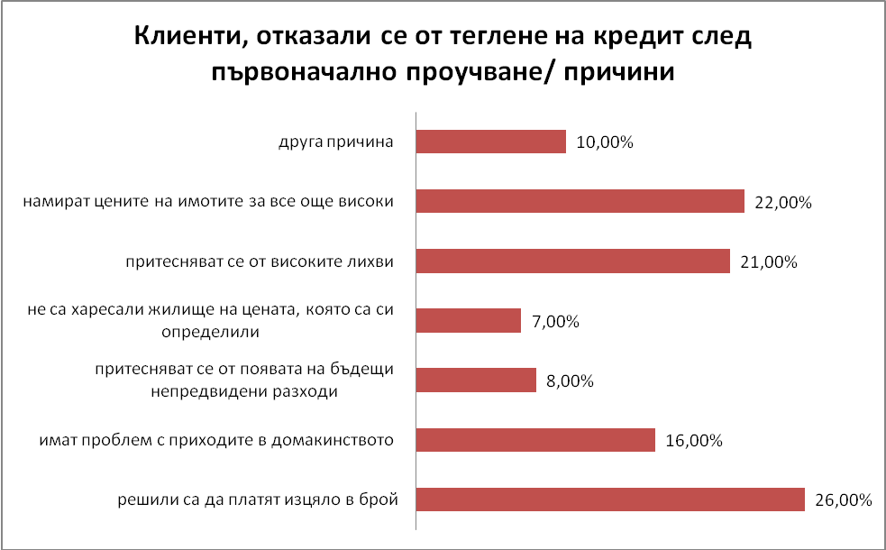

2008 година
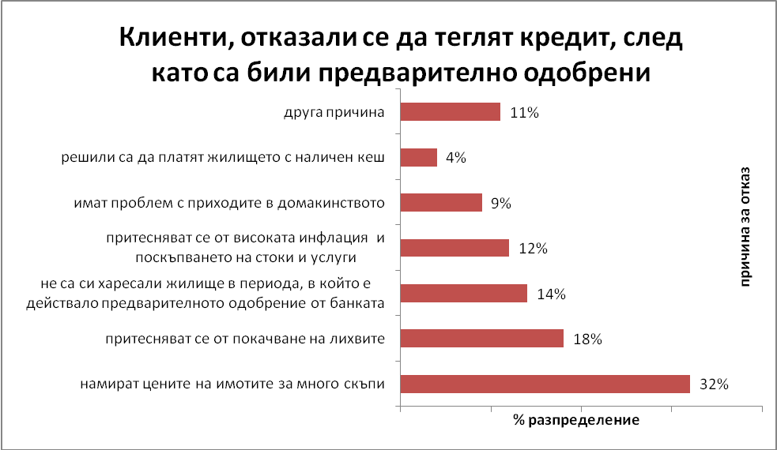

- Среден размер на кредита

Спад от малко над 21,8% отбелязва средният размер на кредитите в София, като през първото полугодие на 2009 година той е бил 35 100 евро. Средният размер на изтеглените кредити за периода 1.01.– 30.06.2008 г. за цялата страна е достигнал 44 886 евро, докато за съшия период на 2007 г. е бил 31 100 евро. Това опровергава твърденията, че показателите са спаднали до нива от преди три или дори пет години.

Основната причина за на пръв поглед големия спад, се крие в по-ниските цени и по-ниския процент на финансиране. Тази зависимост се очертава ясно при анализ на данните в отделните градове на страната – в София, където пазарът имаше най-големи колебания в ценови аспект, заради сериозното предлагане, дори има ръст спрямо първата половина на 2007-ма година.

Вторият по значимост фактор – спадът на процента на финансиране на закупувания имот изигра своята роля във всички населени места. Ако през юли 2008 г. голям наричахме кредит от над 300 000-350 000 евро, то днес финансовите институции са доста по-скептични към отпускането на големи суми, с изключение на случаите, когато обезщетението е сериозно и с уникални характеристики.

 | H1 2007 | H1 2008 | H1 2009
Град | Среден размер на изтеглените кредити в евро | Среден размер на изтеглените кредити в евро | Среден размер на изтеглените кредити в евро
София | 39100 | 59092 | 42669
Варна | 39900 | 44021 | 38396
Бургас | 34200 | 34310 | 35286
Пловдив | 31400 | 38052 | 27395

- Съотношение евро/лева

Съотношението евро/лева за страната за първото полугодие на 2009 г. е 81/19 спрямо 69/31 за същия период на 2008 г. и 52/48 за полугодие първо на 2007 г.
Движението съвсем резонно е в полза на общата европейска валута. Основната причина е в по-високите лихви при левовите кредити. Когато измерят предимствата и възможните рискове при двата типа валута, клиентите естествено избираха евровите продукти, което значително промени съотношението. Очакванията на консултантите от КредитЦентър са тази тенденция да се запази.

- Съотношение на кредитите по размер
Малките и големи кредити почти са изчезнали от пазара. Най-голям е делът на заемите между 30 и 50 хиляди евро. В сравнителния анализ прави впечатление, че през 2007 година най-масово са се теглили по-малки кредити, т.е. и при общото сериозно отстъпление има показатели, които посочват, че пазарът е преживял момент на зрялост и връщането към старите нагласи е трудно. Потребителите вече не считат сумите от над 30 000 евро за големи.

ПРОЦЕНТНО РАЗПРЕДЕЛЕНИЕ НА КРЕДИТИТЕ ПО РАЗМЕР
Размер в евро | H1 2007 г. | H1 2008 г. | H1 2009 г.
от 0 до 10 000 | 4.86% | 3.15% | 0,00%
от 10 001 до 30 000 | 55.32% | 34.98% | 28.71%
от 30 001 до 50 000 | 26.14% | 35.42% | 54.86%
от 50 001 до 70 000 | 6.99% | 14.57% | 12.52%
от 70 001 до 90 000 | 3.65% | 5.83% | 1.99%
над 90 000 | – | – | 1.92%

Максималният обем на финансиране беше най-често обсъждан от клиентите и финансиращите организации. Причината е в движението на цените на имотите надолу, както и в по-високите проценти на риск, които банките са длъжни да калкулират във всяка подобна сделка. Ако към средата на 2008 година най-голям дял са заемали кредитите с финансиране между 80 и 90 % от покупката, то днес в обшия случай се отпускат между 40 и 60%. Вече твърде рискови като продукти, кредитите със 100% финансиране изчезнаха, като за сравнение дори през 2007-ма те са присъствали с 4% от обшия дял.

% на финансиране | H1 2008 | H1 2009
До 40% | 0,80% | 9,96%
40% - 50% | 4,60% | 31,15%
50% - 60% | 8,30% | 38,92%
60% - 70% | 12,90% | 17,86%
70% - 80% | 17% | 2,01%
80% - 90% | 39,10% | 0,10%
90% - 100% | 17,30% | 0,00%

- Видове ипотечни кредити

В период на криза от малкото клиенти, които остават на пазара, основната част са наистина нуждаещи се от жилище домакинства и това определя високия процент на кредитите за покупка на жилище. През първото полугодие се откроява и процента на кредитите за лично ползване, които в по-голямата си част заместват необходимостта от оборотни или инвестиционни средства за малкия и среден бизнес, като в този си вариант предлагат по-дълъг срок и по-облекчена процедура за отпускане.

Видове ипотечни кредити
 | H1 2008 | H1 2098
Покупка на жилище | 78,04% | 91.13%
СМР | 4,26% | 1.2%
Лично ползване | 13,04% | 7.67%
УПИ | 0,63% | 0,00%

- Срок на кредитите

В началото на 2007 г. за първи път се появиха кредити за срок от 35 години и бързо набраха сила, поради позитивното съчетание на по-ниски месечни вноски и падащи лихви. През първото полугодие на 2008 година най-голям дял имат кредитите с продължителност над 25 години. През 2009 та година изборът на хората се спира върху кредитите със средна продължителност и почти целият обем е в графите между 10 и 25 години. Причината е в осъзнаването на факта, че всяко удължаване на срока води до оскъпяване на кредита, а в момента всички купувачи са чувствителни на тема „цена”.

Срок на изтеглените ипотечни кредити
 | H1 2007 г. | H1 2008 г. | H1 2009 г.
до 10 години | 9,09% | 10,42% | 12,65%
10 до 15 години | 20,25% | 8,18% | 23,81%
15 до 20 години | 31,40% | 21,40% | 38,16%
20 до 25 години | 27,69% | 25,07% | 19,48%
над 25 години | 31,57% | 34,93% | 5,90%
над 30 години | - – | - – | 5,90%

- Профил на клиентите

Все още средностатистическият кредитополучател е мъж или жена на възраст между 25 и 35 години, но ако преди година той е получавал месечен доход между 500 и 1000 лв., сега има нужда от два пъти повече средства и доказателства за тях.

РАЗПРЕДЕЛЕНИЕ НА КЛИЕНТИТЕ ПО ВЪЗРАСТОВИ ГРУПИ
 | H1 2008 | H1 2009
Възраст | Разпределение в % | Разпределение в %
18 – 25 г. | 7,76 | 1,92
25 – 35 г. | 48,86 | 49,94
35 – 45 г. | 28,76 | 38,12
Над 45г. | 14.62 | 10,02

- Действия при затруднения

Покачващата се безработица в съчетание с по-високите лихви и месечни вноски изправиха част от клиентите пред затруднения при погасяването на задълженията им. Хората, които изпитват трудности, е редно първо да пристъпят към предоговаряне на срока или договаряне на гратисен период. Има случаи, в които това не помага и за собствениците е по-изгодно да продадат имота на свободен пазар, отколкото кредита да стане предсрочно изискуем и имота да се продаде на търг от съдя изпълнител. Офертите на тези продавачи са изключително изгодни, поради което от януари до юни делът на ипотечните кредити, изтеглени за покупката на вече ипотекиран апартамент нарасна.

- Прогнози

Очакванията са през второто полугодие на 2009 обемите отпуснат кредити да се увеличат в резултат на вълна от покупки, мотивирани от падащите цени на недвижимите имоти. Все пак обемите ще останат далеч от тези, които се реализираха на пазара през 2006, 2007 и първата половина на 2008г. Очакванията ни са лихвените нива да се задържат около сегашните, като отделни финансови институции могат да подобрят условията си с цел заемане на определен пазарен дял в ипотечното кредитиране на физическите лица. Процентът на финансиране ще се запази до около 60 – 70% от стойността на имота, като надценените имоти ще бъдат в неизгодна позиция по отношение на финансирането. През второто полугодие ще се появят първите продукти за така наречените „коректни и лоялни клиенти” – те ще предложат по-лесен достъп до кредитиране и по-добри параметри на кредитите за клиентите с чиста кредитна история, които ползват много и разнообразни банкови услуги и са доказали, че могат да спазват условията по договорите си.

